中国铁矿石价格指数（CIOPI）

中国钢铁工业协会 2015年1月29日印发

一、进口铁矿石价格（OPI）
1月29日，直接进口铁矿石62%品位干基粉矿到岸价格为63.64美元/吨，环比每吨上升0.10美元，升幅为0.16%；当月平均价格为67.80元/吨。
1月29日，现货贸易进口铁矿石62%品位干基粉矿人民币含税价格为506.10元/吨，环比每吨上升2.18元，升幅为0.43%，当月平均价格为525.33元/吨。
1月29日，直接进口铁矿石58%品位干基粉矿到岸价格为55.94美元/吨，环比每吨上升0.13美元，升幅为0.23%；当月平均价格为58.87美元/吨。
1月29日，现货贸易进口铁矿石58%品位干基粉矿人民币含税价格为437.26元/吨，环比每吨上升2.10元，升幅为0.48%，当月平均价格为455.04元/吨。
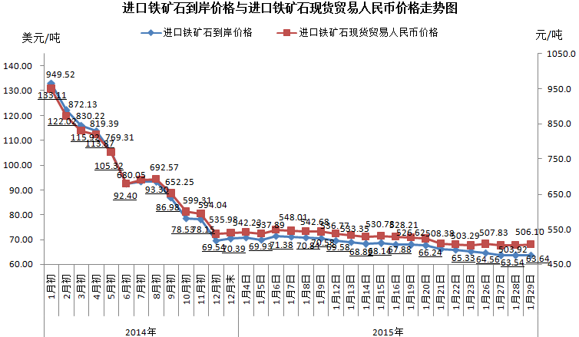
二、国产铁矿石价格
1月29日，国产铁矿石62%品位干基铁精矿含税价格为594.51元/吨，环比持平。比进口铁矿石高88.41元/吨，升高幅度为17.47%；当月平均价格为602.14元/吨，比进口铁矿石高76.81元/吨，升高幅度为14.62%。
1月29日，国产铁矿石65%品位干基铁精矿含税价格为644.98元/吨，环比持平，当月平均价格为653.77元/吨。
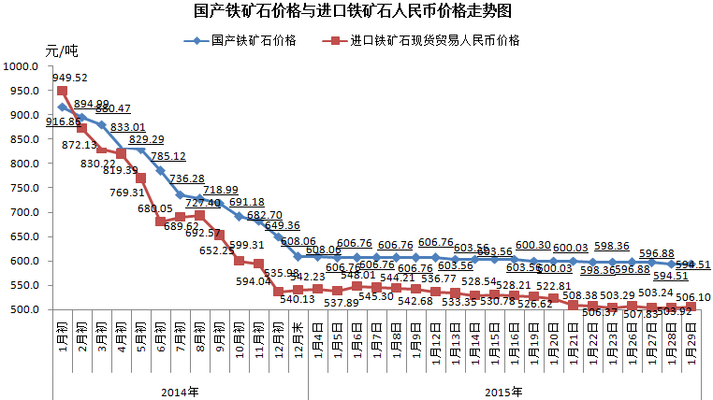
三、中国铁矿石价格指数（CIOPI）
1月29日，中国铁矿石价格指数（CIOPI）234.19点，环比上升0.25点，升幅为0.11%。其中：国产铁矿石价格指数为231.04点，环比持平；进口铁矿石价格指数为235.62点，环比上升0.37点，升幅为0.16%。
